Рассмотрели алгоритмы кластеризации/классификации:
- Kmeans, FKM
- DBScan
- Kmode
- Агломеративный
- Деревья решений
- Случайный лес

На датасетах:
- Синтетические Облака и Луны
- Ирисы Фишера — iris.csv
- Голосование — house_votes_84_data.csv
- Сегментация покупателей - customer_segmentation.csv
- Отказ клиентов — Telco-Customer-Churn.csv
- Титаник — Titanic-Dataset.csv
- Грибы — mushrooms.csv
- Мошенничество с платежами — payment_froud.csv
- Категории вин — wine-clustering.csv
- Распознавание цифр — mnist.csv

Сравнение алгоритмов.

Кластеризация:

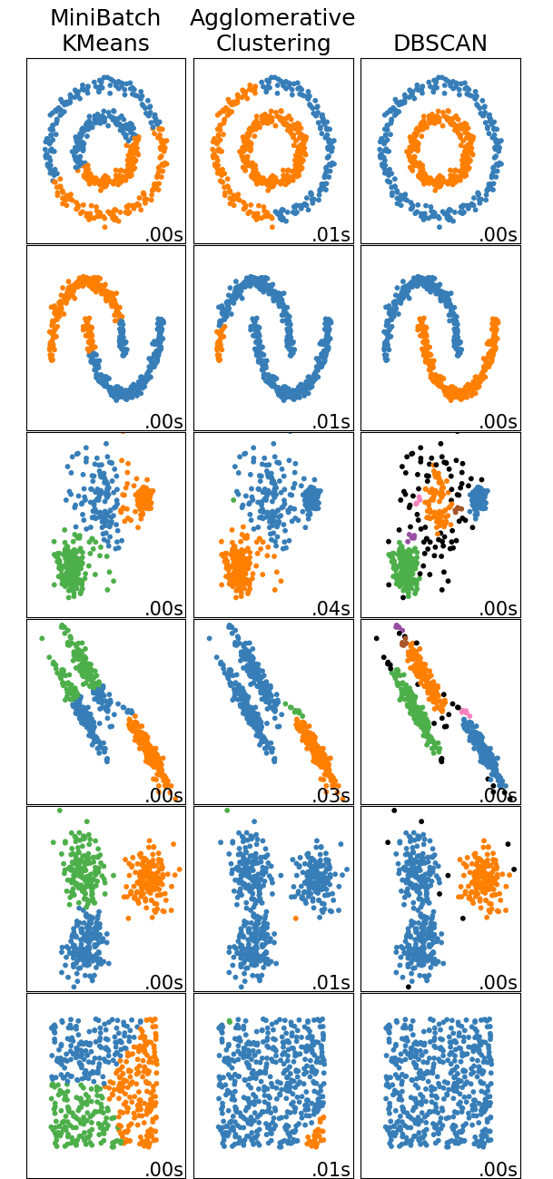

Классификация:
